Отделение Социального фонда России по Орловской области
302026, г. Орел, ул. Комсомольская, 108, телефон: (486-2) 72-92-41, факс 72-92-07

Пресс-релиз

Более 60 тысяч технических средств реабилитации орловчане приобрели с помощью электронного сертификата в 2023 году

В этом году Отделение Социального фонда России по Орловской области оформило жителям региона более 2 тысяч электронных сертификатов на покупку 60 тысяч различных технических средств реабилитации (ТСР).

С помощью электронного сертификата (ЭС) гражданин может самостоятельно приобрести специальное устройство или приспособление, рекомендованное ему в индивидуальной программе реабилитации и абилитации (ИПРА). Причем, не только в офлайн-магазинах, но и на маркетплейсах не выходя из дома.

Оформление электронного сертификата также не требует усилий. Заявление подается на портале Госуслуг или лично в клиентской службе регионального Отделения СФР или МФЦ. Стоимость сертификата соответствует стоимости последнего исполненного государственного контракта, заключенного Отделением фонда на конкретный вид технического изделия. Даже если стоимость средства реабилитации превышает номинал электронного сертификата, изделие все равно можно будет приобрести, доплатив собственными средствами разницу в цене.

Напоминаем, что электронный сертификат представляет собой реестровую запись, информация о выпуске которой регистрируется в Единой государственной информационной системе социального обеспечения. Обязательное условие — наличие банковской карты платежной системы «МИР».
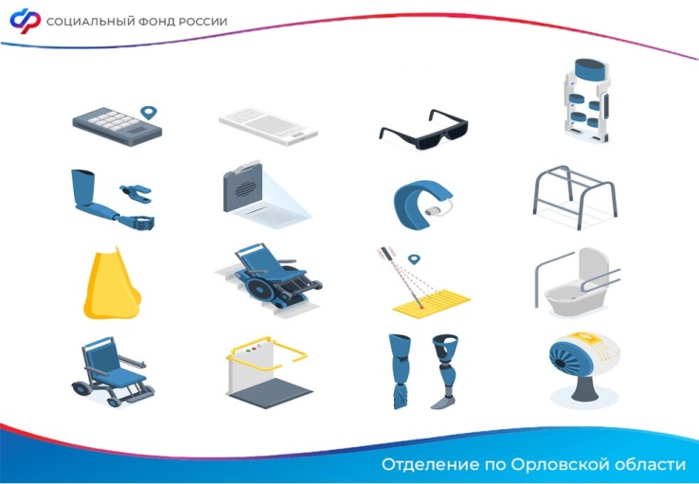
Интерактивная карта магазинов, принимающих электронные сертификаты к оплате, доступна в электронном каталоге TCP и на сайте ГИС ЭС.

